Развлечение по физической культуре по правилам дорожного движения
« Дорожная азбука»

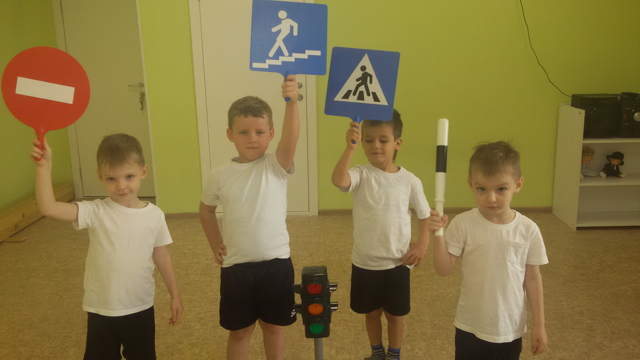

На развлечении дети познакомились с новыми знаками дорожного движения, повторили правила поведения на дороге, отгадывали загадки. Дети с удовольствием соревновались в спортивных конкурсах и эстафетах.

